МБДОУ «Детский сад комбинированного вида № 77»

ЭМР Саратовской области

**Здоровьесберегающие /коррекционные технологии в группе для детей с нарушениями речи**

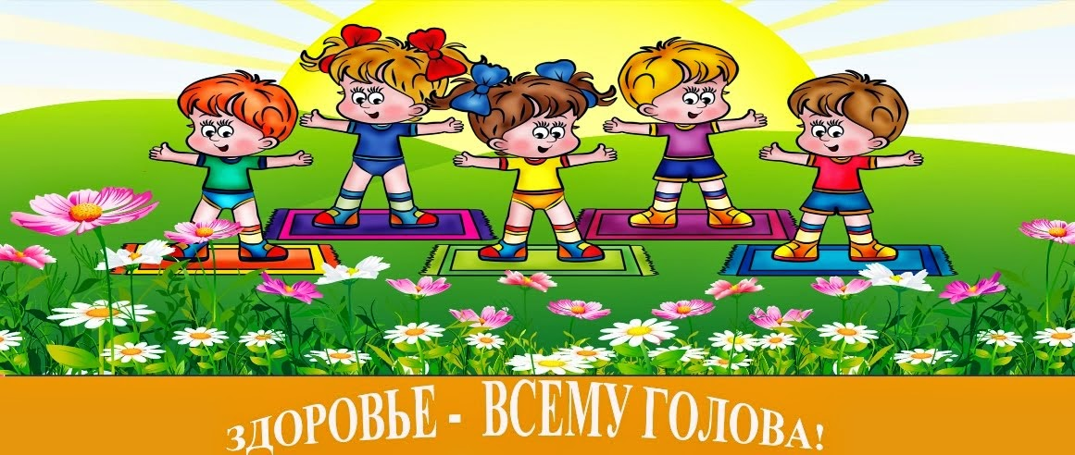

Подготовила учитель-логопед

Мельникова В.М

**Коррекционные технологии в группе для детей с нарушениями речи**

В настоящее время увеличилось количество детей, страдающих речевыми нарушениями. Дети с речевой патологией, как правило, имеют проблемы с общей и мелкой моторикой, координацией движений, нарушениями зрения, плохо ориентируются в пространстве. Устранению речевых нарушений помогают коррекционные технологии, направленные на сохранение и укрепление здоровья, а также устранение речевых недостатков и вторичных дефектов, что в особенности актуально для детей с ОВЗ.

К коррекционным технологиям относятся:

* артикуляционная гимнастика;
* дыхательная гимнастика;
* гимнастика для глаз;
* кинезиологические упражнения;
* динамические паузы.

**Артикуляционная гимнастика**

У всех детей с речевыми проблемами нарушена не только подвижность органов речи, но и кинестетическое восприятие от них. Соответственно дети с речевой патологией не могут воспроизводить звуки и серии звуков правильно. Для подготовки мышечной системы ребёнка к исправлению речевых дефектов, мною используются специальные упражнения, называемые артикуляционной гимнастикой.

Важность артикуляционной гимнастики для детей трудно переоценить. Она подобна утренней зарядке: усиливает кровообращение, развивает гибкость органов речевого аппарата, укрепляет мышцы лица, необходимых для правильного произношения звуков.

Условия выполнения

Проводится артикуляционная гимнастику ежедневно, чтобы вырабатываемые у детей навыки закреплялись.

При отборе упражнений для артикуляционной гимнастики соблюдается принцип «от простого к сложному».

Артикуляционную гимнастку выполняется детьми сидя, перед зеркалом, т.к. ребенок должен хорошо видеть лицо взрослого, а также свое лицо, чтобы самостоятельно контролировать правильность выполнения упражнений.

**Дыхательная гимнастика**

Наша речь осуществляется благодаря четкой и правильной работе всех органов, принимающих участие в речевом акте. Важной частью речи является дыхание.

Речевое дыхание призвано участвовать в создании голосового звучания на равномерном выдохе. Оно отличается от жизненного тем, что это управляемый процесс. В речи вдох короткий, а выдох длинный. Поэтому количество выдыхаемого воздуха зависит от длины фразы. Речевое дыхание считается неправильным, если дыхание учащено, выдох укорочен, слишком большой вдох или добор воздуха заметен для окружающих. Наиболее правильное, целесообразное и удобное для речи диафрагмально-реберное дыхание.

Регулярные занятия дыхательной гимнастикой способствует воспитанию правильного речевого дыхания с удлиненным постепенным вдохом, профилактике болезней дыхательных путей.

Правильное речевое дыхание - основа для нормального звукопроизношения, речи в целом. Некоторые звуки требуют энергичного сильного выдоха, сильной воздушной струи.

Условия выполнения

- выполняются упражнения каждый день по 3 - 6 мин, в зависимости от возраста детей в хорошо проветриваемом кабинете. Обязательно контролируется дозировка количества и темпа проведения упражнений. В процессе речевого дыхания дети не должны напрягать мышцы в области шеи, рук, живота, груди; плечи не поднимать при вдохе и опускать при выдохе;

**Упражнения для развития физиологического речевого дыхания**

**"Каша"** - вдыхать через нос, на выдохе произнести слово "пых". Повторить не менее 6 раз.

**"Ворона"** - сесть прямо, быстро поднять руки через стороны вверх - вдох, медленно опустить руки - выдох. Произнести: кар-р-р!

**"Покатай карандаш"** - вдохнуть через нос и, выдыхая через рот, прокатить по столу круглый карандаш.

**"Греем руки"** - вдыхать через нос и дуть на озябшие руки, плавно выдыхая через рот, как бы согревая руки.

**"Пилка дров"**- встать друг против друга парами, взяться за руки и имитировать распиливание дров; руки на себ

**"Трубач"** - поднести к губам воображаемую трубу. Имитируя движения трубача, нажимать пальцами на воображаемые клавиши, на выдохе произнося "ту-ту-ту" (10 - 15 сек).

**"Жук"** - сесть, руки развести в стороны, немного отведя их назад - вдох. Выдыхая, показать, как долго жужжит большой жук - "ж-ж-ж", одновременно опуская руки вниз.

**"Шину прокололи"** - сделать легкий вдох, выдыхая, показать, как медленно выходит воздух через прокол в шине - "ш-ш-ш".

**Гимнастика для глаз**

В век информационных технологий организм детей подвергается большому воздействию факторов, негативно влияющих на здоровье. Не секрет, что телефоны, компьютеры, планшеты, телевизоры – ежедневно оказывают нагрузку на зрительный аппарат детей, даже младшего дошкольного возраста. Поэтому профилактическая и корригирующая работа с органами зрения выступает сегодня, как необходимый компонент образовательной деятельности ДОУ.

Важно не только научить детей выполнять специальные упражнения в системе, но и понять необходимость заботы о своем зрении и здоровье в целом.

Одной из форм работы по профилактике и коррекции нарушений зрения, переутомления зрительного аппарата выступает зрительная гимнастика.

Цель гимнастики для глаз: профилактика нарушений зрения дошкольников.

Задачи:

-предупреждение утомления,

-укрепление глазных мышц

- снятие напряжения.

- общее оздоровление зрительного аппарата.

Гимнастика для глаз благотворно влияет на работоспособность зрительного анализатора и всего организма.

Условия выполнения

Для проведения не требует специальных условий.

Время выполнения 2-4 мин.

Правило: При выполнении упражнений голова неподвижна (если не указано иначе).

Виды гимнастик.

- с предметами. На них мелкие силуэтные изображения предметов, буквы, слоги, цифры, геометрические фигуры и т.д. (размер изображенных предметов от 1 до 3 см). По просьбе педагога дети встают и выполняют ряд заданий: отыскивают на стенах картинки.

- без атрибутов (никакие предметы и плакаты не используются);

- с использованием специальных полей или причудливо перекрещенные линии разных цветов толщиной 1 см.. По просьбе педагога дети начинают «пробегать» глазами по заданной траектории.

- с использованием ИКТ. Существуют специализированные программы, направленные на снятие напряжения и коррекцию зрения.

Кинезиологические упражнения

Единство мозга складывается из деятельности двух его полушарий, тесно связанных между собой системой нервных волокон (мозолистое тело, межполушарные связи). Развитие межполушарного взаимодействия является основой развития интеллекта.

Выделяют три главных типа организации г/мозга:

1.Левополушарный тип – доминирование левого полушария

2. Правополушарный тип – доминирование правого полушария

3.Равнополушарный тип – нет ярко выраженного подавления одного полушария другим.

В настоящее время растёт число детей с минимальными мозговыми дисфункциями, которые проявляются нарушением речи, мышления, изменениями качеств психики. Доказано, что определённую роль в их возникновении играют нарушения функциональной асимметрии коры больших полушарий головного мозга и межполушарного взаимодействия. Связь двух полушарий мозга является очень важной, а при ее нарушении (или несформированности), оказывается недоступна или затруднена координация движений (например: ходьба, работа двумя руками). На более высоком уровне не формируются связи между вербальными и невербальными функциями, страдает процесс анализа информации, т.о. нарушение межполушарной передачи информации искажает познавательную деятельность детей.

Межполушарное взаимодействие возможно развивать при помощи комплекса специальных кинезиологических упражнений.

***Кинезиологические упражнения***

«**Колечко»** Поочередно перебирать пальцы рук, соединяя в кольцо большой палец и последовательно указательный, средний, безымянный и мизинец. Упражнения выполнять, начиная с указательного пальца и в обратном порядке от мизинца к указательному. Выполнять нужно каждой рукой отдельно, затем обеими руками вместе.

**«Кулак – ребро – ладонь»** На столе, последовательно, сменяя, выполняются следующие положения рук: ладонь на плоскости, ладонь, сжатая в кулак и ладонь ребром на столе. Выполнить 8-10 повторений. Упражнения выполняются каждой рукой отдельно, затем двумя руками вместе.

**«Зеркальное рисование»**

Положите на стол чистый лист бумаги. Начните рисовать одновременно обеими руками зеркально-симметричные рисунки (гриб под елью, квадраты, треугольники, горизонтальные линии), буквы. При выполнении этого упражнения почувствуете, как расслабляются глаза и руки. Когда деятельность обоих полушарий синхронизируется, заметно увеличится эффективность работы всего мозга.

Использование метода кинезиологии позволяет более эффективно корректировать нежелательные формы поведения, отклонения в развитии психических процессов и речи, овладевать умениями, которые ранее были им не доступны.

**Динамические паузы (физкультминутки)**

Устранению речевых нарушений, а также двигательных расстройств помогают динамические паузы в сочетании со стихами.

Проговаривание стихов одновременно с движениями делает речь детей более ритмичной, громкой, четкой, эмоциональной, а также хорошо развивает слуховое восприятие.

Физкультминутки – прекрасное средство переключить детей на другой вид деятельности, повысить их работоспособность.

Двигательный и игровой компонент физкультминуток и динамических пауз способствовует не только повышению двигательной активности, но и физическому, психическому и речевому развитию в целом.

Специальными научными исследованиями установлено, что двигательные нагрузки в виде физкультминуток на занятии снимают застойные явления, вызываемые продолжительным сидением за столом, дают отдых утомленным мышцам, а также органам зрения и слуха.

Физкультминутки провожу в паузах НОД

Их цель – поддержание умственной работоспособности детей на достаточно высоком уровне. Утомление детей обычно наступает после 10-12 минуты. Оно сказывается на их поведении: ребята отвлекаются, шумят, переговариваются. Эти признаки служат сигналом того, что дети устали, и необходимо дать им возможность отдохнуть, переключив на другой активный вид деятельности. Продолжительность физкультминуток 2-3 мин.

Условия выполнения

• проводится на начальном этапе утомления 13-15-я минута занятия (в зависимости от возраста, вида деятельности, сложности учебного материала и т. д.) ;

• подбираю хорошо знакомые детям, простые, занимательные упражнения;

• комплексы физкультминуток подбираю в зависимости от вида НОД и его содержания(т.е на занятиях по формированию звукопроизношения стараюсь подбирать физминутки, насыщенные изучаемым звуком, на занятиях формированию лексико-грамматических категорий – физминутки в соответствии с лексической темой);

• подбираются разные по содержанию и по форме физкультминутки, так как однообразие снижает интерес детей к ним, а, следовательно, результативность.

Таким образом, применение здоровьесберегающих технологий в работе логопеда является важной составляющей коррекционно- оздоровительной работы с дошкольниками.